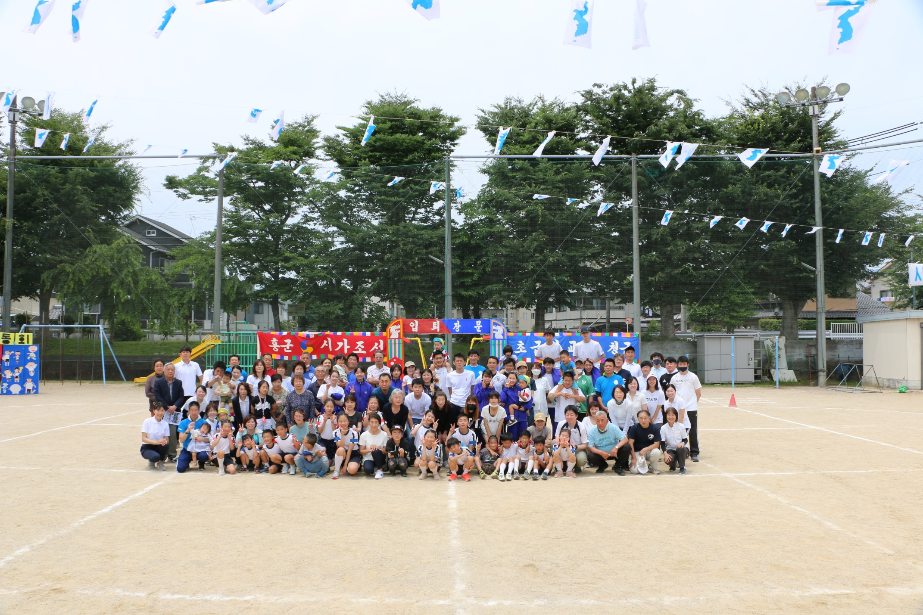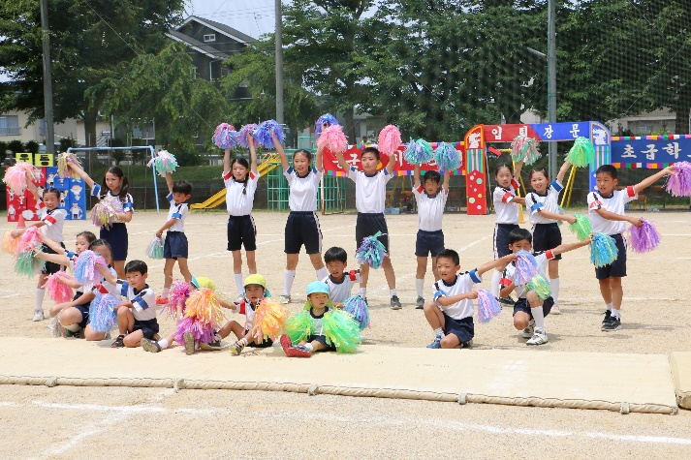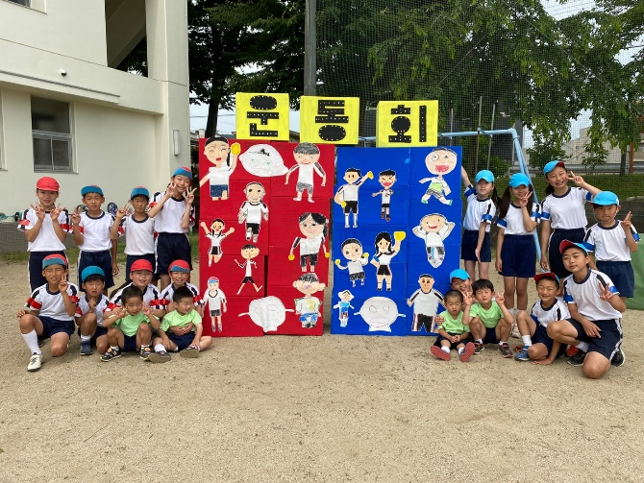

**日時：202３年５月２８日(日) １０時～1４時**

(昼食時間11時半～12時半)

**※雨天時：６月４日（日）延期**

**場所：滋賀朝鮮初級学校運動場（大津市木下町２－２４／☎077―522－1921）**

**※水分補給など行い、熱中症対策をとりましょう。**

**※売店があります。ご利用ください。**

**운동회**

시가조선초급학교